OBJAVA ZA MEDIJE

HRVATSKA AKADEMIJA ZNANOSTI I UMJETNOSTI OBILJEŽILA SVOJ DAN I 159. GODIŠNJICU OSNUTKA OBJAVOM IMENA DOBITNIKA NAGRADA HAZU ZA 2019.

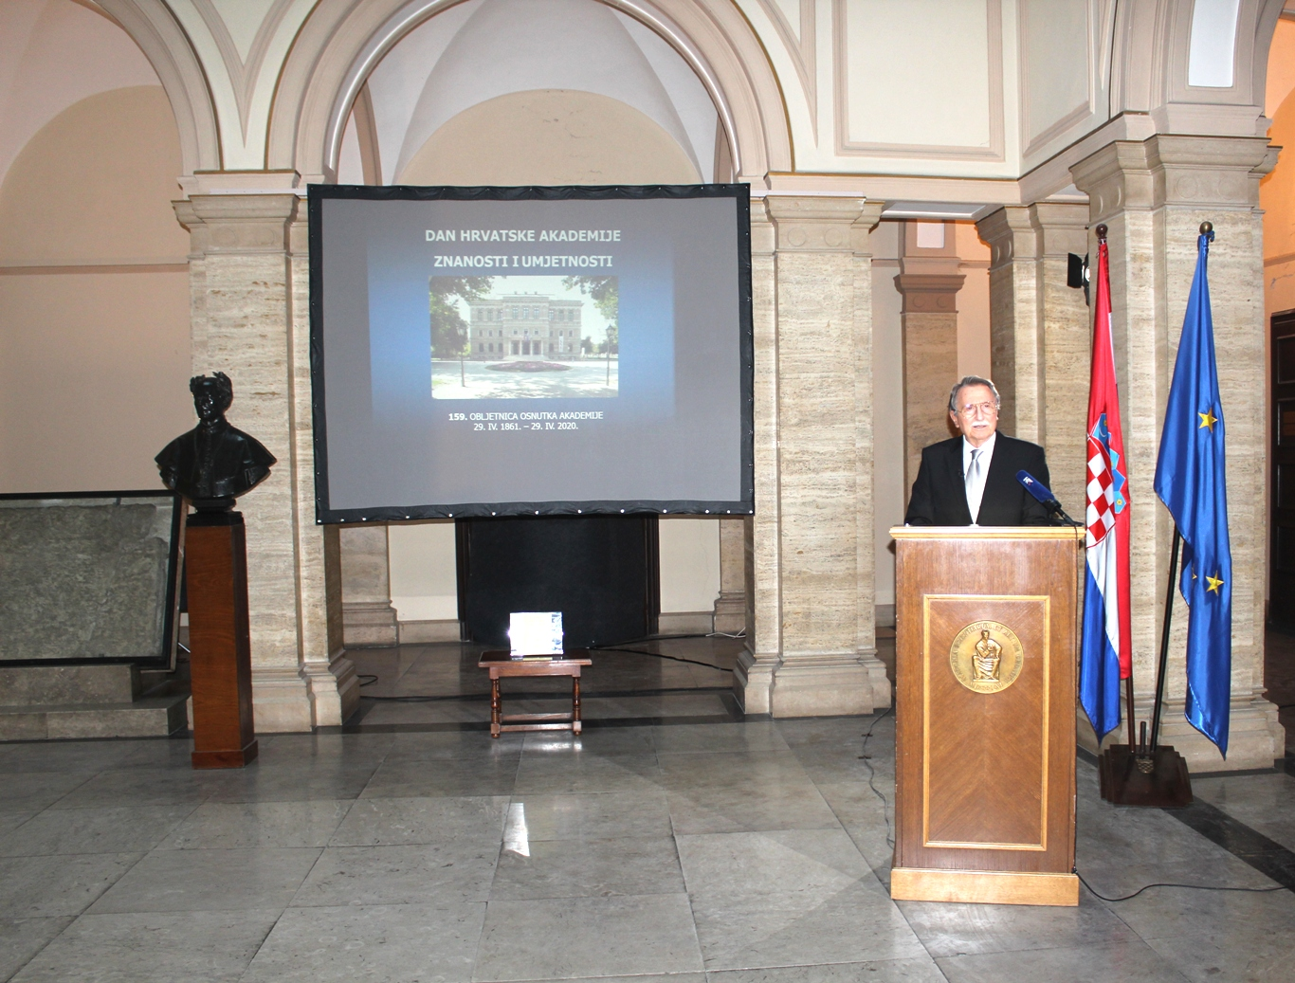

Zagreb, 29. travnja 2020. – Hrvatska akademija znanosti i umjetnosti obilježila je u srijedu 29. travnja svoj dan i 159. godišnjicu osnutka objavom imena dobitnika nagrada HAZU za najviša znanstvena i umjetnička dostignuća u Republici Hrvatskoj u 2019. Dan HAZU slavi se u spomen na 29. travnja 1861. kada je Hrvatski sabor, na prijedlog biskupa Josipa Jurja Strossmayera, donio odluku o osnutku Akademije, no ove je godine zbog pandemije koronavirusa izostala tradicionalna svečana sjednica s dodjelom Akademijinih nagrada, već je umjesto toga predsjednik HAZU akademik Velimir Neidhardt u praznom atriju Akademijine palače, teško oštećene u potresu 22. ožujka, objavio imena dobitnika nagrada HAZU za 2019. i održao prigodni govor u kojem se osvrnuo na djelovanje Akademije u proteklih 159 godina kazavši da ona sve do danas pridonosi razvoju hrvatske znanosti, umjetnosti i kulture i njihovom uključenju u svjetske tokove, čime usmjerava razvoj i napredak hrvatskog društva u cjelini u promicanju izvrsnosti i aktivnom sudioništvu, u diseminaciji najviših dosega hrvatske znanosti i umjetnosti u domovini i svijetu. „S osnutkom Akademije Hrvati iz objekta stoljetnih zavojevača, počinju proces prerastanja u modernu samosvojnu naciju. Nadasve je prepoznata i priznata Akademijina uloga u smislu utjelovljenja savjesti hrvatske nacije. Pogledom u svijet uviđamo prijepore između postignute univerzalnosti i nastupajućeg partikularizma, novih definicija suvereniteta kao i pogubnog nedostatka volje za solidarnost i kretanja temeljena na održivom razvoju“, rekao je akademik Neidhardt. Spomenuo je da je u 2019. Akademija organizirala 419 znanstvenih skupova, kongresa, simpozija, okruglih stolova i drugih događanja od kojih je istaknuo proslavu 100. obljetnice osnutka Razreda za umjetnost. „Akademija je organizirala prvi znanstveni simpozij u Hrvatskoj posvećen koronavirusu koji je održan 14. veljače, 11 dana prije nego li je u nas zabilježen prvi slučaj zaraze koja je Hrvatsku prisilila da zastane u potpunoj organizaciji nužne zdravstvene i ekonomske obrane“, dodao je akademik Neidhardt. Podsjetio je i da HAZU skrbi o iznimno velikoj i zahtjevnoj kulturno-povijesnoj baštini s ukupno 36 spomeničkih objekata u 18 gradova diljem Hrvatske, ukupne površine 57.850 četvornih metara. „Samo u Zagrebu to je 14 objekata s površinom od ukupno 31.023 četvornih metara, a potres od 22. ožujka 2020. izazvao je značajna oštećenja i gotovo trenutno paralizirao naše zagrebačke znanstvene i umjetničke jedinice, već zaustavljene pandemijom koronavirusa. Hrvatska akademija je pod teškim bremenom sanacije, troškova obnavljanja i održavanja, te svega onog što povijesna baština iziskuje kako bi mogla biti primjereno predana budućim generacijama. Nužnu obnovu potresom izazvanih oštećenja započeli smo vlastitim snagama, a puni opseg rada Akademije može se dostići čim se ukinu ograničenja, u uvjetima potresom izranjenih radnih i muzejskih prostora. Svjesni smo neizvjesnosti povratka na stanje prije nepogode, te smo zatražili pomoć grada i države, naših dopisnih članova i akademija diljem svijeta. Akademija poziva hrvatsku i europsku javnost da pomogne glavnom gradu Zagrebu te zagovara da obnova grada od potresa ne bude samo u vidanju rana, nego u funkciji iskoraka i novog procvata Zagreba, slično godini 1880. kad je Zagreb nakon potresa u dvadeset godina pretvoren u modernu srednjoeuropsku aglomeraciju“, poručio je akademik Neidhardt te je pročitao imena dobitnika nagrada HAZU za 2019.
Za područje društvenih znanosti Nagradu HAZU dobili su prof. dr. sc. Stjepan Matković i prof. dr. sc. Marko Trogrlić za priređivanje knjige Političke bilješke Ante Trumbića 1930.–1938., dok je za područje matematičkih, fizičkih i kemijskih znanosti nagrađena prof. dr. sc. Vernesa Smolčić, za skup od 6 znanstvenih radova koje je objavila u 2017. u posebnom izdanju časopisa Astronomy and Astrophysics, a koji se baziraju na pregledu neba u radio području usmjerenom prema COSMOS polju, pomoću Karl G. Jansky VLA radio teleskopa u Novom Meksiku u SAD-u. Za područje medicinskih znanosti Nagradu HAZU dobio je dr. sc. Felix Wensveen, za znanstveno postignuće u području medicinskih znanosti za

znanstvene radove u otkriću mehanizama interakcije između imunološkog i endokrinog sustava u debljini i infekciji koji dovode do progresije razvoja šećerne bolesti tipa 2. Za područje filoloških znanosti nagrada je pripala izv. prof. dr. sc. Ivanu Andrijaniću za knjigu Gramatika sanskrta, dok je za područje književnosti nagrađena izv. prof. dr. sc. Dolores Grmača, za knjigu Nevolje s tijelom. Alegorija putovanja od Bunića do Barakovića. Nagradu HAZU za područje likovnih umjetnosti nagradu dobio je arhitekt prof. mr. sc. Mario Beusan, za ciklus arhitektonskih muzejskih izložbenih postava od 2015. do 2019., dok je za područje glazbene umjetnosti i muzikologije nagrađen izv. prof. mr. art. Ante Knešaurek, za djelo Koncert za klavir i orkestar, nastao po narudžbi 40. Osorskih glazbenih večeri, praizveden na koncertu otvorenja festivala 19. srpnja 2015. Nagradu HAZU za područje tehničkih znanosti nagradu dobio je prof. dr. sc. Igor Kuzle, za znanstvene radove u primjeni različitih koncepata upravljanja naprednim elektroenergetskim mrežama u svrhu povećanja fleksibilnosti elektroenergetskog sustava te omogućavanja masovne integracije obnovljivih izvora energije.
Nagrade HAZU njenim dobitnicima će biti uručene naknadno.

Marijan Lipovac
Ured za odnose s javnošću i medije HAZU

